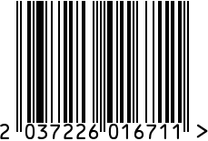

**Держатель для книг интерьерный**

Артикул: **XBE1742**

Вес (г): 3050

Габариты (ВхДхШ, см): 15х10х8

Состав: хрусталь

Цвет: прозрачный

Страна: Индия

Продавец: **ООО «РУЗОНС»**

Адрес: г.Москва, ВН.ТЕР.Г.,

Муниципальный

округ Обручевский,

пр-кт Ленинский, д.111, к.1